

7 SZPITAL MARYNARKI WOJENNEJ
Z PRZYCHODNIĄ SP ZOZ
im. Kontradmirała Profesora Wiesława Łasińskiego
ul. Polanki 117, 80-305 Gdańsk

Załącznik nr 11C
Postępowanie: 25/2026/TP

WYTYCZNE DO PROGRAMU FUNKCJONALNO - UŻYTKOWEGO

- Nazwa zadania:
„Utworzenie Przychodni Specjalistycznej i Szpitala Jednego Dnia”.

- Adres obiektu:
7 Szpital Marynarki Wojennej z Przychodnią SP ZOZ w Gdańsku,
Kompleks wojskowy nr 4057, 80-305 Gdańsk, ul. Polanki 117
księga wieczysta nr GD1G/00039418/8

- Nazwy i kody CPV:
71242000-6 - Przygotowanie przedsięwzięcia i projektu, oszacowanie
71000000-8 - Usługi architektoniczne, budowlane, inżynieryjne i kontrolne
71320000-7 - Usługi inżynieryjne w zakresie projektowania
71340000-3 - Zintegrowane usługi inżynieryjne
45000000-7 - Roboty budowlane
45400000-1 - Roboty wykończeniowe w zakresie obiektów budowlanych
45300000-0 - Roboty instalacyjne w budynkach
45200000-9 - Roboty budowlane w zakresie wznoszenia obiektów budowlanych w zakresie inżynierii lądowej i wodnej
45100000-8 - Przygotowanie terenu pod budowę

- Nazwa i adres zamawiającego:
7 Szpital Marynarki Wojennej z Przychodnią SP ZOZ w Gdańsku,
Kompleks wojskowy nr 4057, 80-305 Gdańsk, ul. Polanki 117
księga wieczysta nr GD1G/00039418/8

- Spis zawartości:
Znajduję się na stronie 2.

„Przebudowa budynku nr 18 w celu utworzenia Przychodni Specjalistycznej i Szpitala Jednego Dnia”, numer projektu FENX.06.01-IP.03-0022/25

Gdańsk, lipiec 2025

Spis zawartości wytycznych do programu funkcjonalno – użytkowego:
- CZĘŚĆ OPISOWA
- Opis ogólny przedmiotu zamówienia
  - Aktualne uwarunkowania przedmiotu zamówienia
  - Ogólne właściwości funkcjonalno – użytkowe
- Szczegółowe właściwości funkcjonalno – użytkowe wyrażone we wskaźnikach powierzchniowo – kubaturowych
- Wymagania zamawiającego w stosunku do przedmiotu zamówienia
- CZĘŚĆ INFORMACYJNA
- Przepisy prawne i normy związane z projektowaniem i wykonaniem zamierzenia budowlanego – wykaz podstawowych aktów prawnych
- Wstępna koncepcja architektoniczna programowo – funkcjonalna
2.1 Rzuty budynku, wizualizacje
- Szacunkowa wycena robót budowlanych, prac projektowych, nadzoru inwestorskiego, zakupu sprzętu medycznego i wyposażenia wnętrz

- Część Opisowa
- Opis ogólny przedmiotu zamówienia
Przedmiotem są wytyczne do programu funkcjonalno – użytkowego dla inwestycji
pn.; „Utworzenie Przychodni Specjalistycznej i Szpitala Jednego Dnia”.
Podstawowym założeniem planowanej inwestycji jest wyburzenie istniejącego obiektu do fundamentów i wybudowanie nowego obiektu z uwzględnieniem obowiązujących przepisów prawa oraz uwzględnieniem uwarunkowań terenu.
Docelowo w przedmiotowej inwestycji znajdować się będą:
- Gabinety ambulatoryjnej opieki specjalistycznej
- Szpital Jednego Dnia
- Części wspólnych dla całego budynku
- Łącznik pomiędzy istniejącym budynkiem nr 17, a nową inwestycja zlokalizowaną w budynku nr 18
- Parking zewnętrzny z 1 miejscem parkingowym dostosowanym do potrzeb osób z niepełnosprawnością korzystających z poradni AOS i Szpitala 1 dnia.
W związku z tym, że będzie to obiekt medyczny, w którym będą zlokalizowane gabinety lekarskie, gabinety zabiegowe i szpital jednego dnia konieczne jest dostosowanie do wymogów Rozporządzenia Ministra Zdrowia z dnia 26 marca 2019 roku w sprawie szczególnych wymagań, jakim powinny odpowiadać pomieszczenia i urządzenia podmiotu wykonującego działalność leczniczą, a także podniesienie standardu poprzez wykonanie niezbędnych prac budowlano – instalatorskich.
Planowane jest wykonanie w obszarze przychodni specjalistycznej: niezbędnego podziału na komfortowe gabinety lekarskie, gabinety zabiegowe, konsultacyjne oraz pokoje badań (USG oraz słuchu). Konieczne jest uporządkowanie i racjonalne wykorzystanie powierzchni w celu zapewnienia łatwej komunikacji dla pacjentów. Ważnym ogniwem będzie utworzenie rejestracji wspartej systemem kolejkowym oraz pomieszczeniem call center. W obszarze przychodni będą też utworzone: sanitariaty dla pacjentów, osób niepełnosprawnych i personelu, a także: magazynki medyczne, higienicznych, środków czystości i materiałów jednorazowych. Na parterze zlokalizowane będą dodatkowo pokoje socjalne dla personelu oraz poczekalnie przy gabinetach konsultacyjnych. Utworzone zostanie pomieszczenie serwerowni.
W obszarze Szpitala Jednego Dnia planowane jest utworzenie dwóch sal zabiegowych o powierzchni minumum 50 m2, w których będzie można wykonywać zabiegi w ramach realizacji świadczeń jednodniowych. Do sal zabiegowych będzie prowadziła myjnia dla personelu medycznego. W obszarze nowopowstałego oddziału jednodniowego będą również sala wybudzeń, śluzy, pomieszczenia lekarskie, pielęgniarskie oraz socjalne. W skład oddziału będą również wchodziły magazynki: na sprzęt medyczny, na sprzęt anestezjologiczny, jednorazówki, leków, magazyn brudny, czysty oraz brudownik. Pacjenci przed zabiegiem będą przyjmowani do sali o wzmożonym nadzorze. Całość układu pomieszczeń szpitala jednodniowego powinna być zgodna z rozporządzeniem Ministra Zdrowia z dnia 26 marca 2019 roku.
Planowane jest również utworzenie poczekalni dla oczekujących rodzin pacjentów.

Całość powierzchni przeznaczonej na całą infrastrukturę Przychodnie Specjalistyczną wraz ze Szpitalem Jednego Dnia ma liczyć ok. 1800 m2.

Żeby zapewnić komunikację z istniejącą infrastrukturą szpitalną, planuję się utworzyć łącznik stalowy nadziemny pomiędzy istniejącym budynkiem nr 17, a nowym budynkiem nr 18. Łącznik będzie pełnił rolę kładki komunikacyjnej w celu zapewnienia ruchu pieszego dla pracowników oraz pacjentów, a także będzie traktem dla odpadów medycznych, narzędzi do sterylizacji, czy dostaw lekarstw i środków jednorazowych z Apteki Szpitalnej. Planowana powierzchnia łącznika będzie liczyć ok. 93 m2.

Cały budynek będzie wyposażony w system CCTV, kontrolę dostępu, odpowiednią wentylację nawiewno - wywiewną oraz system klimatyzacji. Budynek będzie wyposażony w instalację gazów medycznych niezbędnych do przeprowadzania zabiegów operacyjnych. Instalacja tlenowa zostanie doprowadzona z budynku nr 17, podtlenek azotu, próżnia, sprężone powietrze, odciąg gazów anestetycznych zostaną wykonane zgodnie z projektem. Przy planowanej inwestycji zostaną uwzględnione elementy związane z brakiem barier dla osób niepełnosprawnych. Planuję się wyposażyć budynek w minimum 1 windę.
Ochrona pożarowa i warunki ewakuacji będą realizowane ściśle według opinii Delegatury Wojskowej Ochrony Przeciwpożarowej w Gdyni.

  - Aktualne uwarunkowania przedmiotu zamówienia
Istniejący budynek nr 18, a także jego wyburzenie istniejącego i posadowienie nowego budynku mieści się na działce budowlanej 426/14 na terenie 7 Szpitala Marynarko Wojennej z Przychodnią SP ZOZ w Gdańsku zlokalizowanej na Kompleksie wojskowym nr 4057. Własność terenu jest określona w księdze wieczystej GD1G/00039418/8
Planowane jest utworzenie budynku dwu kondygnacyjnego i parking zewnętrzny z 1 miejscem parkingowym dostosowanym do potrzeb osób z niepełnosprawnością korzystających z poradni AOS i Szpitala 1 dnia.
- Parter 900 m2
Poradnie specjalistyczne z gabinetami zabiegowymi, gabinety lekarskie, w tym pokoje badań USG i słuchu. Rejestracja z call center, pomieszczeniami socjalnymi, magazynami leków, jednorazówki, magazynem brudnym brudownikiem, pomieszczeniami technicznymi, dźwigiem windowym oraz z częściami wspólnymi
- I piętro 900 m2
Szpital Jednodniowy z dwoma salami zabiegowymi do przeprowadzania zabiegów operacyjnych, wraz z całą infrastrukturą towarzyszącą. Sala dla przyjmowanych i wypisywanych pacjentów, pomieszczeniami pielęgniarskimi, lekarskimi, socjalnymi, a także z minimum dwustanowiskową w pełni wyposażoną salą wybudzeń. Obszar szpitala jednodniowego w swojej strukturze będzie posiadał pomieszczenia pomocnicze takie jak: magazyny sprzętu anestezjologicznego, sprzętu medycznego, sprzętu jednorazowego, czy też magazyn brudny. Na I piętrze będą też szatnie dla personelu, śluzy, brudowniki, gabinet diagnostyczny oraz części wspólne.
- łącznik ok. 93 m2
Łącznik będzie pełnił funkcje komunikacyjną dla zachowania ruchu pacjentów, dla odpadów medycznych przenoszonych w szczelnie zamykanych pojemnikach, dla sterylizowanych narzędzi. Zapewni wymaganą przepisami prawa funkcjonalność. Dodatkowo będzie pełnił rolę dodatkowej drogi ewakuacyjnej.

Działka 426/14 znajduje się na obszarze wpisanym do rejestru zabytków w zespole „Anielskiego Dworu”, a także w obszarze układu urbanistycznego Starej Oliwy wraz z zespołem Potoku Oliwskiego, w związku z czym jest pod nadzorem Wojewódzkiego Konserwatora Zabytów. Inwestycja będzie poprzedzona konsultacjami z konserwatorem, w tym również w temacie decyzji lokalizacyjnej i wyglądu elewacji zewnętrznej i dachu tak, żeby była zgodna z wymaganiami wynikającymi z objęcia obszaru strefą konserwatorską.
Inwestycja nie będzie generować czynników negatywnych dla środowiska naturalnego. Nie jest konieczne uzyskanie decyzji o środowiskowych uwarunkowaniach realizacji inwestycji.

Dane obiektu:
- Ilość kondygnacji: 2 nadziemne (parter i I piętro)
- Powierzchnia użytkowa: +/- 1893 m2
- Powierzchnia zabudowy: +/- 2400 m2
- Kubatura: +/- 8434m3
- Sposób użytkowania: Przychodnia Specjalistyczna oraz Szpital Jednodniowy
- Fundamenty: istniejące (po dodatkowej ekspertyzie), izolacja pionowa i pozioma
- Konstrukcja główna budynku w systemie modułowym, na konstrukcji stalowej ognioodpornej z modułów wytworzonych podczas prefabrykacji
- Ściany nośne
- Ściany działowe
- Stropy i wieńce
- Dach
- Schody wewnętrzne: stalowe zabezpieczone ppoż
- Tynki i okładziny
- Posadzki i podłogi: wykładziny dedykowane dla obiektów medycznych, płytki typu gres
- Stolarka okienna: PCV
- Stolarka drzwiowa: PCV i aluminiowa
- Sufity podwieszane: płyty / kasetony z atestem do pomieszczeń szpitalnych
- Rynny i rury spustowe z blachy tytanowo – cynkowej
- Budynek wyposażony w 1 dźwigi (udźwig 1200 kg)
- Instalacje: wodno-kanalizacyjna, centralnego ogrzewania, elektryczna, oświetleniowa, telefoniczna, internetowa, wentylacja nawiewno – wywiewna i klimatyzacyjna, gazów medycznych, wyciąg gazów anestetycznych.

Przygotowanie terenu przed rozpoczęciem prac budowlanych:
- Wykonanie ogrodzenia terenu obszaru objętego budową
- Oznakowanie terenu
- Zapewnienie miejsca dla ekip budowlanych: parking, miejsce składowania materiałów budowlanych, pomieszczenia socjalne
- Wyburzenie istniejącego budynku – wywóz i utylizacja na bieżąco powstałego gruzu budowlanego
- Ekspertyza fundamentów i geologii powierzchni

Przed przystąpieniem do opracowania projektu budowlanego niezbędne będzie wykonanie następujących opracowań:
- Uzyskanie decyzji lokalizacyjnej
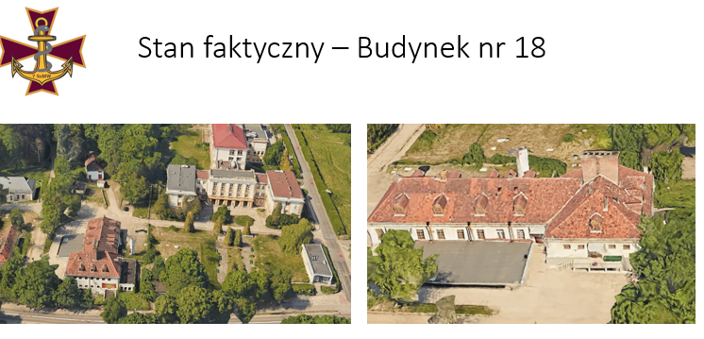
- Uzyskanie zgody Wojewódzkiego Konserwatora Zabytków

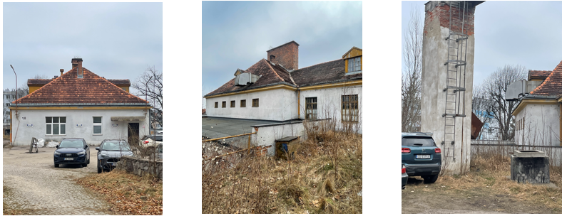

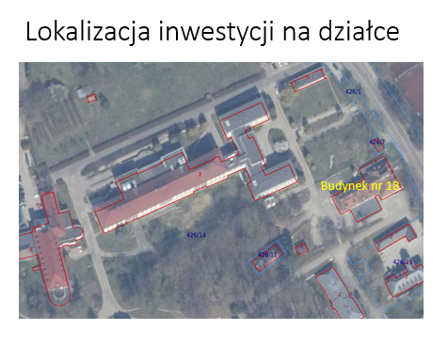

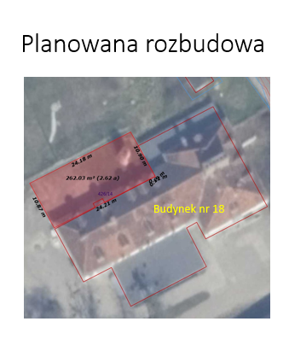

1.3. Ogólne właściwości funkcjonalno – użytkowe
Zakres prac projektowych, a następnie prac budowlano – wykończeniowych obejmuję:
- Parter 900 m2
Przychodnia Specjalistyczna
- I piętro 900 m2
Szpital Jednodniowy
- Łącznik 93 m2

- Szczegółowe właściwości funkcjonalno-użytkowe wyrażone we wskaźnikach powierzchniowo-kubaturowych ustalone zgodnie z Polską Normą PN-ISO 9836:1997 "Właściwości użytkowe w budownictwie. Określenie wskaźników powierzchniowych i kubaturowych", jeśli wymaga tego specyfika obiektu budowlanego, w szczególności:

a) powierzchnie użytkowe poszczególnych pomieszczeń wraz z określeniem ich funkcji,
- Parter 900 m2
Przychodnia Specjalistyczna
- I piętro 900 m2
Szpital Jedniodniowy
- Łącznik 93m2

Szacuję się, że zakres prac projektowych będzie opiewał (w zakresie opracowania) na ok 1893 m2 powierzchni. Kubatura ogółem: 8434 m3
W tym:
- parter 900 m2
- I piętro 900 m2
- łącznik 93 m2

b) wysokości pomieszczeń:
W budynku objętym opracowaniem wysokość w pomieszczeniach wynosić będzie pomiędzy 3,00m – 4,2m

c) określenie wielkości możliwych przekroczeń lub pomniejszeń przyjętych parametrów powierzchni i kubatur lub wskaźników Dopuszcza się korektę wykazanych w opracowaniu wskaźników na poziomie do 5%

d) inne:
Program funkcjonalny opracowano zgodnie z Rozporządzeniem Ministra Zdrowia z dnia 26 marca 2019 w sprawie szczegółowych wymagań, jakim powinny odpowiadać pomieszczenia i urządzenia podmiotu wykonującego działalność leczniczą.
Technologia żywienia: posiłki dla pacjentów dostarczane będą przez firmę zewnętrzną.
Planowana technologia przechowywania zwłok: w nowopowstałym budynku nie planuję się przechowywania zwłok. Inwestycja jest częścią funkcjonującego Podmiotu Leczniczego, więc zwłoki będą przechowywane w dotychczasowej infrastrukturze w pomieszczeniu pro – morte, w dalszej kolejności odbierane przez specjalistyczną firmę, z którą szpital posiada umowę w tym zakresie.

e) personel
Zakłada się następującą strukturę zatrudnienia personelu:

f) Zestawienie pomieszczeń

- Wymagania zamawiającego w stosunku do przedmiotu zamówienia

  - Przygotowanie terenu budowy:
Teren budowy należy wygrodzić i oznakować zgodnie z obowiązującymi przepisami. Jednocześnie należy zapewnić miejsce dla ekip budowlanych: parking, miejsce składowania materiałów budowlanych, w tym modułów, a także pomieszczenia socjalne.
W trakcie transportu modułów należy zapewnić przejazd pojazdów na drogach wewnątrz szpitalnych, przy zachowaniu ciągłości funkcjonowania szpitala.
Transport modułów uzgodnić ze szpitalem, żeby nie zaburzyć funkcjonowania szpitala.
Należy również zabezpieczyć pomieszczenia, w których zlokalizowany jest istniejący i funkcjonujący węzeł ciepłowniczy, który jest w bezpośrednim sąsiedztwie z planowaną inwestycją.
Konieczna jest też ekspertyza fundamentów i geologiczna ziemi, w celu określenia naprężeń powstałych podczas użytkowania modułów po zakończeniu inwestycji.

  - Architektura
Architektura budynku i wyposażenie muszą spełniać wymogi zawarte
w rozporządzeniu Ministra Zdrowia z dnia z dnia 26 czerwca 2012 r. w sprawie szczegółowych wymagań, jakim powinny odpowiadać pomieszczenia i urządzenia podmiotu wykonującego działalność leczniczą oraz Rozporządzenia Ministra Infrastruktury z dnia 12.04.2002 r. w sprawie warunków technicznych, jakim powinny odpowiadać budynki i ich usytuowanie (Dz. U. Nr 75, poz. 690 ze zm.) oraz stosownych przepisów i norm. Kształt i powierzchnia pomieszczeń powinny umożliwiać prawidłowe rozmieszczenie, zainstalowanie
i użytkowanie urządzeń, aparatury i sprzętu, stanowiących jego niezbędne i funkcjonalne wyposażenie.
Podłogi pomieszczeń, w tym również ciągów komunikacyjnych przeznaczonych dla ruchu pacjentów, zlokalizowanych na tej samej kondygnacji, powinny znajdować się na jednym poziomie. Meble oraz sieci wewnętrzne (grzejniki) powinny umożliwiać ich mycie oraz dezynfekowanie. Podłogi powinny być wykonane z materiałów umożliwiających ich mycie i dezynfekcję, połączenie ścian
z podłogami powinno zostać wykonane w sposób bezszczelinowy umożliwiający ich mycie i dezynfekcję. W pomieszczeniach wymagających częstej dezynfekcji lub utrzymania aseptyki ściany na całej wysokości powinny być wykończone materiałami umożliwiającymi ich mycie i dezynfekcje. Ściany wokół umywalek i zlewozmywaków powinny być wykończone w sposób zabezpieczający ścianę przed zawilgoceniem.
W przypadku zastosowania sufitów podwieszonych w pomieszczeniach
o podwyższonych wymaganiach higienicznych sufity te powinny być wykonane w sposób zapewniający szczelność i gładkość powierzchni. Szerokość drzwi powinna wynosić co najmniej 1,4m do pokoi chorych sal zabiegowych, wzmożonego nadzoru i Sali wybudzeniowej, oraz 0,9m do pozostałych pomieszczeń. W przypadku konieczności stosowania drzwi szerszych, w szczególności w ciągach komunikacyjnych należy stosować drzwi co najmniej półtoraskrzydłowe, z tym że część szersza powinna mierzyć co najmniej 1,1 m. Ponadto drzwi powinny spełniać wymagania ppopż.
W zakładzie opieki zdrowotnej mogą być instalowane drzwi przesuwne, obrotowe oraz wahadłowe przezierne, pod warunkiem spełnienia wymagania prawa budowlanego w zakresie przepisów o drogach ewakuacyjnych. Konstrukcja drzwi przesuwnych powinna zapewniać ich szczelność oraz umożliwiać dezynfekcję drzwi wraz z prowadnicami. Drzwi przesuwne, winny być wyposażone w zamek, system jednotorowy, skrzydło ukryte w ścianach korytarzowych. Drzwi z dodatkowym uszczelnieniem. Drzwi rozsuwane mogą stanowić wyjścia na drogi ewakuacyjne,
a także być stosowane na drogach ewakuacyjnych, jeżeli są przeznaczone nie tylko do celów ewakuacji, a ich konstrukcja zapewnia: otwieranie automatyczne i ręczne bez możliwości ich blokowania oraz samoczynne ich rozsunięcie i pozostanie w pozycji otwartej w wyniku zasygnalizowania pożaru przez system wykrywania dymu chroniący strefę pożarową, do ewakuacji z której te drzwi są przeznaczone, a także w przypadku awarii drzwi
W otwieralnych oknach w pokojach łóżkowych, pomieszczeniach użytkowych oraz w przeszkleniach na zachodniej klatce schodowej należy zamontować urządzenia przeciwsłoneczne. Dodatkowo w oknach należy zamontować moskitiery. Izolatka powinna być wyposażona w wentylację wymuszoną działającą na zasadzie podciśnienia w taki sposób, że ciśnienie w izolatce jest niższe niż na korytarzu i w śluzie. Brudownik powinien być wyposażony w wentylacje mechaniczną wyciągową. W powyższych przypadkach należy zastosować co najmniej wentylatory wyciągowe 50m3/h – 23V/70W.

Wykończenie obiektu
Stolarka i ślusarka okienna powinny być wykonane z PCV i aluminium. Okna w pomieszczeniach, w których mogą przebywać pacjenci szklone szybami P2, okna wyposażone w zabezpieczenia przed możliwością otworzenia przez pacjentów od wewnątrz. Klamki metalowe malowane proszkowo, zamykane na klucz (jeden dla wszystkich otwieralnych okien).
• współczynnik izolacyjności termicznej zestawu okiennego zgodny z aktualnymi przepisami,
• szyby niskoemisyjne zapewniające ochronę przed słońcem (przeciwsłoneczne), o neutralnym zabarwieniu i wysokiej przepuszczalności światła, o współczynniku zatrzymania energii słonecznej min. 50%,
• parapety zewnętrzne,
• parapety – od wewnątrz z aglomarmuru gr. 4 cm, wypuszczony poza lico po 5 cm, zaokrąglone.
Drzwi
Stolarka drzwiowa zewnętrzna, zgodny z aktualnymi przepisami.
Drzwi wejściowe wyposażone w zabezpieczenia uniemożliwiające niekontrolowane opuszczenie oddziału przez pacjentów – drzwi należy wyposażyć w zamki systemowe z wraz z kluczami przypisanymi do drzwi. Drzwi wewnętrzne przylgowe ze szkleniem bezpiecznym. Kolor i model do uzgodnienia z zamawiającym. Do węzłów sanitarnych zastosować drzwi z wentylacją grawitacyjną. od góry z szybami bezpiecznymi, nieprzeziernymi – mlecznymi (1/3 drzwi), a do 3/4 drzwi wypełnione blendą. Drzwi ppoż. Będą wyposażone w minimum samozamykacze.

Stolarka drzwiowa – Blok operacyjny
Drzwi prowadzące z korytarza do sal przygotowania pacjenta, z pomieszczeń przygotowania pacjenta do sal operacyjnych oraz z korytarza do Sali wybudzeń należy wykonać jako drzwi automatyczne np.: przesuwne. Drzwi powinny być wykonane ze stali kwasoodpornej szlifowanej, grubość ościeżnicy minimum 2 mm. Na stronie wewnętrznej drzwi ościeżnicy powinno być wykonane wgłębienie do którego w czasie domykania drzwi dociskany jest profil gumowy skrzydła drzwiowego w celu zapewnienia niezbędnej szczelności. Drzwi powinny być regulowane szybkością ruchu. Wyposażone winny być w przyciski umieszczone po dwóch stronach ościeżnicy. Drzwi powinny być wyposażone w okno obserwacyjne o wymiarach minimum 400 x 1500 mm. Powinny zostać oszklone podwójnym szkłem bezpiecznym

Sufity w sanitariatach, pomieszczeniach technicznych, gospodarczych i magazynowych) montowane na wysokości minimum 2,55m od posadzki). Sufity kasetonowe, modułowe, analogicznie jak ściany działowe powinny umożliwiać zawieszanie w dowolnym miejscu lżejszych elementów wyposażenia. Wymaga się, aby dopuszczalne obciążenie w kierunku pionowym pojedynczego kołka rozporowego zamocowanego w dowolnym miejscu sufitu nie było mniejsze niż 20kg. Za niewystarczające uznaje się zastosowanie typowych płyt gipsowo-kartonowych. Wszystkie sufity podwieszone i okładziny sufitów oraz ścian muszą być wykonane z materiałów niepalnych lub niezapalnych, ponadto niekapiących i nieodpadających pod wpływem ognia. Sufity podwieszane systemowe - sufit kasetonowy, rozbieralny, moduł 60x60cm – na konstrukcji C3– korytarze, sanitariaty, pomieszczenia ogólne , gabinety lekarskie o właściwościach: Wymiary 600/600 Surowiec w 100 % wełna szklana pokryta welonem z włókna szklanego o grubości 0,53mm Gęstość pozorna 60+/-15 Grubość 15 mm Zastosowanie w pomieszczeniach o temp do 30oC przy wilgotności 95%, budynków użyteczności publicznej kategorii A i B Odporność na ogień niepalne, nie kapiące i nieodpadające pod wpływem ognia Atest higieniczny zgodnie z atestem higienicznym PZH Sorpcja i desorpcja pary wodnej < 5,0,(temp 30st.c , wilg 95%) Pochłanianie dźwięku 8 5% Demontowalność pełna Powierzchnia (użytkowa) pokryta powłoką Akutex T odpowiedzialną za pochłanianie dźwięku WSP. Odbicia światła 84% Klasa pochłaniania dźwięku A cwk/200mm zgodnie z normą EN ISO 11654 Klasa Czystości Powietrza M3.5/100 Rodzaj podwieszenia konstrukcja i zawiesia rozmieszczone zgodnie z zaleceniami dostawcy/producenta . Zawiera : wieszaki , profile główne, poprzeczne , kołki , klipsy , łączniki, przyścienne , elementy konieczne do poprawnej instalacji Rodzaj konstrukcji T24 Wieszaki wieszaki regulowane Podwyższona odporność na korozje Masa łącznie z konstrukcją 2,5 kg.

Wyposażenie i wykończenie pomieszczeń
• Armatura tradycyjna.
• Klasy użytkowe wykładzin posadzkowych rulonowych wg PN-EN 649.
• Grupy ścieralności wykładzin posadzkowych rulonowych wg PN-EN 660-1.
• Wykładziny posadzkowe i ścienne odporne na środki dezynfekcyjne.
• Wymaga się, aby w miejscach narażonych na uderzenia wózków lub łóżek itp. zastosowano elementy chroniące ściany i drzwi przed uszkodzeniem):
– systemowe, do zabezpieczania narożników wypukłych ścian,
– systemowe ciągłe osłony przeciwuderzeniowe odbojo-poręcze lub ewentualnie odboje i poręcze na korytarzach a na salach chorych i w sanitariatach ochrona ścian z taśmy ochronnej wysokości min. 50cm. We wszystkich pomieszczeniach sanitarnych i na korytarzach należy uwzględnić zamontowanie poręczy na ścianach.

Ścianki działowe
Projektowane ścianki działowe wykonać w systemie ścian gipsowo-kartonowych hybrydowych gr. 15cm (w pomieszczeniach mokrych zastosować płyty do pomieszczeń mokrych) lub w systemie równoważnym. Ścianki systemowe z izolacją akustyczną i pożarową– zgodną z warunkami technicznymi.

Ściany – Blok operacyjny
W pomieszczeniach, w których będą wykonywane zabiegi przy użyciu aparatów RTG zastosować należy płyty z powłoką ołowianą stosowaną do zabezpieczenia powierzchni przed promieniowaniem rentgenowskim, które charakteryzują się zwiększoną odpornością na uderzenia i są zabezpieczone przeciwogniowo.
Zastosowanie farb / tapet łatwozmywalnych, antybakteryjnych umożliwiających mycie i dezynfekcję całej powierzchni.

Sufity – Blok operacyjny
System sufitowy dla bloków operacyjnych zgodny i spójny z uzupełnieniem modułowego systemu ściennego. Wymiary kasetonów minimum 600 mm na 600 mm z ewentualnymi odstępstwami związanymi z odległościami między osiami elementów rastra systemu ściennego, z zachowaniem możliwości ściągania pojedynczego.

Wykonać tynki wewnętrzne. Należy zastosować narożniki ochronne naroży wypukłych. Malowanie bezspoinowymi powłokami akrylowymi - system samosterylizujący, zapobiegający tworzeniu się kolonii bakterii i grzybów, odpornymi na wielokrotne szorowanie i mycie środkami dezynfekcyjnymi – izolatka, gabinet zabiegowy. Malowanie ścian farbami autosterylnymi, odpornymi na ścieranie i mycie łagodnymi detergentami, dających powierzchnię gładką, utrzymujących dużą odporność powłoki, dopuszczonymi do stosowania w pomieszczeniach służby zdrowia (konieczne atesty potwierdzające) – sale chorych, komunikacja, pomieszczenia pomocnicze i sanitarno-gospodarcze. Oblicowanie ścian - glazura do wysokość stropu podwieszonego w węzłach sanitarnych. Fartuch z glazury na ścianach, gdzie zamontowano umywalki i zlewozmywaki, w fartuchu nad umywalkami należy przewidzieć lustro o wym. 60 x 60 cm, zlicowane z powierzchnią płytek, zamontowane na wys. 120 cm od podłogi, centralnie w stosunku do umywalki. Fuga o szerokości nie większej niż 2,0 mm, połączenia płytek w narożnikach ścian wykonane przez szlifowanie brzegów, bez zastosowania listew łącznikowych. Posadzki w pomieszczeniach sanitarnych i gospodarczych: Wykładziny PCV. Przykładowe parametry wykładziny – elastyczna, bezkierunkowa heterogeniczna, antypoślizgowa wykładzina PVC, zawierającą granulki tlenku aluminium w warstwie bazowej oraz okruchy kwarcu na powierzchni. Wykładzina rulonowa termozgrzewalna PVC z wywinięciem 10cm cokołu na ściany z wzorami wspawanymi w kontrastowych kolorach. Właściwości: - Typ wykładziny - heterogeniczną wykładzina podłogowa z winylu.
- Klasa użytkowa - klasa 34 - Grubość - 2 mm - Warstwa użytkowa - 2 mm - Całkowita masa powierzchniowa - 2900 g/m2 - Ścieralność - ≤ 0,15 mm Grupa P - Wgniecenie resztkowe - ≤ 0,03 mm - Stabilność wymiarów - ≤ 0,4 % - Właściwości antyelektrostatyczne /napięcie/ - ≤ 2 KV - Właściwości antyelektrostatyczne / opór/ - ≥ 1010 Ohm - Absorpcja akustyczna - 4 dB - Przewodzenie ciepła - 0,011 m2 k/W - Właściwości antypoślizgowe - RG - Oddziaływanie krzesła na rolkach - odporna - Klasa ogniotrwałości - trudnozapalna - Trwałość kolorów - minimum 6 - Odporność chemiczna – dobra Poziom posadzek w pomieszczeniach dostosować do poziomu posadzki na komunikacji!
Posadzki w pomieszczeniach sanitarnych i gospodarczych: W pomieszczeniach objętych pracami projektuje się wykładziny PVC elastyczne, bezkierunkowe heterogeniczne, antypoślizgowe. Łączenia wykładzin PCV - zespawane sznurem w kolorze wykładzin. W sanitariatach na parterze i piętrze kabiny prysznicowe - brodzik 90x90 akrylowy do montażu bezpośrednio na podłodze + drążek + zasłonka. W pomieszczeniu należy wyprofilować spadek posadzki 1,5% w kierunku odpływu w brodziku.

Posadzki – Blok operacyjny
Wykładziny PCV antyelektrostatyczne, typ wykładziny: winylowa, grubość minimum 2 mm, antypoślizgowa, kolor wg projektu, klasa użytkowa: klasa 34 komercyjna, klasa 43 przemysłowa

Akustyka
W celu wyeliminowania negatywnego oddziaływania urządzeń emitujących hałas lub drgania, należy opracować projekt ochrony akustycznej i zrealizować wynikające z niego zalecenia. Poziom hałasu w pomieszczeniach, w tym zwłaszcza w salach klinicznych i gabinetach, nie może przekraczać dopuszczalnych poziomów określonych w normach dla tego typu pomieszczeń. Projektowane przegrody budowlane, okna, drzwi, kanały wentylacyjne itp. powinny, po wbudowaniu, spełniać wymagania norm w zakresie izolacyjności akustycznej, co potwierdzone zostanie pomiarami przeprowadzonymi po zakończeniu prac. Pomiary powinna wykonać niezależna jednostka na koszt Wykonawcy.

  - Konstrukcje
Całość inwestycji będzie realizowana w oparciu o budownictwo modułowe zgodne z Warunkami Technicznymi z 2022 roku. Przewidziano zastosowanie technologii modułowej o stalowym szkielecie konstrukcyjnym. Moduły o możliwie dużych gabarytach segmentów oraz o wysokim stopniu prefabrykacji, prace wykończeniowe na budowie mogą polegać jedynie na resztkowych robotach wykończeniowych i montażu instalacji, których technologia wykonania wyklucza wykonanie w zakładzie produkcyjnym. Zastosowany system modułowy musi posiadać certyfikat lub inny dokument (wydany przez jednostkę notyfikowaną) potwierdzający, że produkowane moduły spełniają odpowiednio wymagania pożarowe dla konstrukcji i przegród, w tym przegród stanowiących elementy oddzielenia przeciwpożarowego - zgodnie z klasyfikacją pożarową budynku (do REI 120). Wymagane uwzględnienie obciążeń użytkowych 5 kN/m.

  - Instalacje
- Kanalizacja sanitarna
Ścieki sanitarne mają być odprowadzane zgodnie z obowiązującymi przepisami i normami w oparciu o projekt budowlany. Instalacja kanalizacyjna ma być wykonana z rur i kształtek tzw. „niskoszumowych”. Przybory sanitarne o wysokim standardzie.

- Kanalizacja deszczowa
Wody opadowe z dachu budynku objętego opracowaniem mają być odprowadzone poprzez układ rynien i rur spustowych

- Zimna woda
Woda zimna dla potrzeb socjalno-bytowych, technologicznych do projektowanych nowych punktów czerpalnych ma być doprowadzona zgodnie z warunkami technicznymi i obowiązującymi przepisami i normami. Dla instalacji należy zastosować wymagane urządzenia zabezpieczające przed wtórnym zanieczyszczeniem wody. Armatura o jakości zapewniającej jej użytkowanie w ciągu 20 lat.

- Ciepła woda użytkowa
Ciepła woda i cyrkulacja ma być doprowadzona z głównego węzła ciepłowniczego szpitala. W instalacji cyrkulacyjnej mają być zastosowane termostatyczne zawory regulacyjne do ciepłej wody użytkowej dla uzyskania wymaganej temperatury ciepłej wody w punktach czerpalnych 55-60ºC oraz dla przeprowadzenia okresowej dezynfekcji termicznej przy temperaturze wody 70-80ºC. W pomieszczeniu kuchni przewidzieć wyparzarko-zmywarkę z pionem kanalizacyjnym i podejściem pod wyparzarkę z rur odpornych na wysokie temperatury.

- Instalacje elektryczne
Projekt powinien uwzględniać podział pomieszczeń w zależności od stopnia zagrożenia pacjentów porażeniem prądem elektrycznym. Zasilanie rezerwowe przy pomocy UPS-ów dla systemów informatycznych. Należy przewidzieć oświetlenie dzienne i nocne, ogólne, miejscowe, administracyjne, awaryjne z baterią centralną (bezpieczeństwa, kierunkowe i ewakuacyjne). Ilość obwodów, ich wielkość i wartość zabezpieczeń powinny uwzględniać zarówno funkcje pomieszczeń, jak również wymagania zainstalowanych aparatów i urządzeń medycznych. Szczególną uwagę zwraca się na pewność zasilania jak również na pewność w zakresie ochrony od porażeń. Zainstalowane oprawy winny być dobrane tak, aby zagwarantować łatwe utrzymanie czystości, wymagane normatywnie natężenie oświetlenia i jego równomierność, spełnienie wymagań technicznych i technologicznych, energooszczędność. W pomieszczeniach technicznych przewidzieć oprawy szczelne i odporne mechanicznie, w pomieszczeniach o podwyższonej wilgotności oprawy szczelne. Zastosowane oprawy muszą gwarantować nie przedostawanie się much i innych robaków do wnętrza oprawy. Oświetlenie w pomieszczeniach powiązanych funkcjonalnie nie może wykazywać nadmiernych różnic natężenia. Przy doborze natężenia oświetlenia należy się kierować wymaganiami obowiązujących w tym zakresie norm. Zastosowany system oświetlenia awaryjnego powinien umożliwiać programowanie sposobu pracy, automatyczne testowanie opraw i prowadzenie dziennika zdarzeń. W obiekcie należy przewidzieć również: instalacje połączeń wyrównawczych głównych i miejscowych, instalację siły, instalację ochrony przed elektrycznością statyczną, ew. inne wynikające z funkcji obiektu i technologii. Ochrona od porażeń - dla wszystkich odbiorników zainstalowanych w pomieszczeniach zrealizować ochronę przeciwporażeniową.

- System sygnalizacji pożarowej
Przewiduje się zaprojektowanie systemu sygnalizacji pożarowej zapewniający ochronę wszystkich pomieszczeń instalacją wykrywania i sygnalizacji pożaru w pełnej integracji z centralą usytuowaną w portierni Szpitala wykonaną w oparciu o elementy posiadające aktualne świadectwa dopuszczenia Centrum Naukowo Badawczego Ochrony Przeciwpożarowej i połączoną z Komendą Państwowej Straży Pożarnej

- Instalacja telefoniczna i teletechniczna
Należy przewidzieć instalację telefoniczną włączoną do istniejącej centrali telefonicznej. Należy wydzielić piony teletechniczne (kanałów kablowych dedykowanych dla przewodów do transmisji danych, instalacji komputerowych, światłowodowych, domofonowych, telewizyjnych, itp.). W projekcie wykonawczym należy podać szczegółowo ilość i rodzaj punktów dostępowym do sieci telefonicznej i komputerowej.

- System kontroli dostępu
Przewiduje się zamontowanie systemu kontroli dostępu wszystkich wejść do budynku Dodatkowo systemem kontroli dostępu zostaną objęte drzwi wewnętrzne do pomieszczeń medycznych, biurowych i magazynowych, do których winien mieć dostęp tylko personel.

- System CCTV
Systemem kamer monitoringu z nagrywaniem i archiwizowaniem obrazu kompatybilny z obecnie posiadanymi systemami.

- Instalacje sieci komputerowej
Do gabinetów lekarskich, psychologicznych, pielęgniarskich, gabinetów zabiegowych, punktu pielęgniarskiego, jadalni/świetlicy i pomieszczeń biurowych oraz magazynów należy doprowadzić sieć komputerową . Należy ponadto przewidzieć wykonanie, wyposażonej we własny serwer, wewnętrznej sieci LAN oraz instalację sieci Wi-Fi obsługującą cały obiekt.

- Wentylacja mechaniczna i klimatyzacja
Pomieszczenia zostaną objęte projektowaną instalacją wentylacji mechanicznej nawiewno-wywiewnej oraz klimatyzacji. Dodatkowo instalacja klimatyzacji zostanie zainstalowana we wszystkich pomieszczeniach przeznaczonych na pobyt ludzi oraz do pracy. Złady wentylacyjne wydzielić w zależności od wymaganej aseptyki. Stosować na kanały blachę ocynkowaną z izolacją termiczną. Należy przyjąć zgodne z uzgodnioną technologią medyczną ilości wymian powietrza dla pomieszczeń, z odpowiednim stopniem filtracji, i zakładaną temp. Nawiewu oraz odpowiednią wilgotnością. Dla central klimatyzacyjnych, które powinny być w wykonaniu higienicznym stosować odzysk ciepła, przez rekuperatory z wykluczeniem możliwości mieszania powietrza nawiewanego i wywiewanego. Dla pomieszczeń klimatyzowanych, filtracja powietrza trójstopniowa, zakończona nawiewnikami z filtrami absolutnymi. Zastosować dla schładzania powietrza nawiewanego w centralach klimatyzacyjnych pompy ciepła. Stosować w centralach nawilżanie powietrza klimatyzowanego typu parowego. Centrale wentylacji mechanicznej oraz klimatyzacji zlokalizować na dachu.

Blok operacyjny:
Wszystkie pomieszczenia będące w zakresie szpitala jednego dnia muszą być wentylowane mechanicznie lub klimatyzowane. Klimatyzacja wymagana jest dla wszystkich pomieszczeń „czystych” (sal operacyjnych wraz z pomieszczeniami przygotowawczymi, pokoi wybudzeń, itd.). Centrale wentylacyjne i klimatyzacyjne powinny być wyposażone w wymienniki do odzysku ciepła (np. wymienniki krzyżowe), filtry powietrza o klasie wymaganej przepisami oraz wytycznymi technologicznymi, nagrzewnice wodne oraz chłodnice, jak również powinny posiadać kompletny układ regulacji automatycznej. Wszystkie centrale powinny posiadać atest higieniczny z przeznaczeniem do pomieszczeń o wysokich wymaganiach higienicznych takich jak sale operacyjne, pomieszczenia służby zdrowia. Wykonawca przedstawi dokument potwierdzający spełnienie wymagań. W każdym pomieszczeniu klimatyzowanym „czystym” należy przewidzieć możliwość indywidualnej regulacji temperatury. W pomieszczeniach sal operacyjnych nawiew powietrza należy realizować za pomocą stropów z laminarnym wypływem powietrza o odpowiedniej wydajności. Każdy strop laminarny powinien posiadać atest higieniczny z przeznaczeniem do pomieszczeń służby zdrowia i powinien spełniać następujące wymagania minimalne: powinien być wykonany ze stali nierdzewnej gat. EN 1.4301 lub wyższej jakości, wewnątrz stropu nie powinno być profili półzamkniętych, obudowa powinna być wykonana w technologii spawanej, powinien być wyposażony w króćce do badania integralności filtrów, płaszczyzna wypływu stropu powinna zapewniać wypływ laminarny na całej powierzchni stropu, element nawiewny powinien być wykonany z podwójnej tkaniny poliestrowej.
W celu utrzymania wymaganej wilgotności względnej powietrza w pomieszczeniach klimatyzowanych, należy zastosować nawilżacze parowe posiadające atest PZH, wyposażone w wytwornice pary oraz lance, które zostaną umieszczone w kanałach wentylacyjnych nawiewnych. Wytwornice pary powinny być zamontowane w pomieszczeniach maszynowni wentylacyjnej i podłączone do instalacji elektrycznej, wodnej oraz kanalizacyjnej. Praca instalacji wentylacji mechanicznej i klimatyzacji powinna odbywać się w pełni automatycznie. Rola obsługi powinna się sprowadzać do uruchomienia poszczególnych zespołów, kontroli pracy, przeglądów bieżących i konserwacji. Należy przewidzieć, że zespoły będą pracować bez przerwy, ewentualne wyłączenia spowodowane będą wymianą filtrów, koniecznością czyszczenia lub awarią zespołów.

- Wentylacja grawitacyjna
Zastosować wentylację grawitacyjną zgodnie z wymogami prawa, tam gdzie konieczne.

- Instalacja przywoławcza
Należy zaprojektować instalację sygnalizacji alarmowo-przywoławczej. Instalacja umożliwia wezwanie lekarza dyżurnego i/lub pielęgniarki z poszczególnych sali chorych. Centralkę wezwań lekarskich proponuje się ulokować w punkcie pielęgniarskim, a moduły wezwań personelu we wskazanych salach chorych i sanitariatach nad drzwiami wejściowymi (na nadprożu) . Do obszarów wezwań zaprojektowano lampki sygnalizacyjne z buczkiem.

- Instalacja gazów medycznych – Blok operacyjny

Instalację gazów medycznych należy zaprojektować jako zasilaną istniejącej sieci po przeprowadzeniu modernizacji i przebudowy w zakresie instalacji tlenu.
W planowanej inwestycji należy zweryfikować możliwość podłączenia do istniejącej infrastruktury obejmującej próżnię, sprężone powietrze medycznego i niemedycznego, powietrze techniczne oraz dwutlenek węgla. W przypadku braku możliwości podłączenia wymienione wyżej instalacje wraz ze źródłem zasilania wchodzą w zakres opracowania projektowego i wykonawstwa. Źródła zasilania należy lokalizować w pomieszczeniach wykazanych podczas prac projektowych. Na bloku operacyjnym należy oprócz źródeł odbioru gazów medycznych umieszczonych w moście wykonać dodatkowo niezależne źródła gazów medycznych zlokalizowanych w ścianach (jako źródła awaryjne). Instalację gazów medycznych należy wykonać jako wyrób medyczny klasy IIb. Wykonanie instalacji gazów medycznych należy zakończyć nadaniem znaku CE. Systemy rurociągów należy zaprojektować i wykonać w oparciu o normę PN-EN ISO 7396-1. Firma, która będzie wykonywać projekt oraz, firma, która będzie wykonywać instalację gazów medycznych musi posiadać wdrożony system jakości ISO 13485 odpowiednio do projektowania i wykonywania instalacji gazów medycznych. Instalację gazów medycznych należy wykonać w ilości i w pomieszczeniach wymaganych odrębnymi przepisami. W dwóch pokojach chorych należy wykonać instalacje tlenu próżni i sprężonego powietrza. Przed oddaniem instalacji gazów medycznych należy przeprowadzić następujące próby i badania:
- Kontrola oznakowania i podparć rurociągu
- Sprawdzenie spełnienia specyfikacji projektowych
- Badania wytrzymałości mechanicznej próżniowych systemów rurociągowych
- Badania szczelności próżniowego systemu rurociągowego
- Badania wytrzymałości mechanicznej systemów rurociągowych do sprężonych gazów medycznych
- Badania szczelności systemów rurociągowych do sprężonych gazów medycznych – badanie szczelności części przed strefowymi zaworami odcinającymi (lub sieciowymi reduktorami ciśnienia)
- Badania szczelności systemów rurociągowych do sprężonych gazów medycznych – badanie szczelności części za strefowym zaworem odcinającym (lub sieciowym reduktorem ciśnienia)
- Połączone badania szczelności i wytrzymałości mechanicznej systemów rurociągowych do sprężonych gazów medycznych
- Połączone badania szczelności i wytrzymałości mechanicznej systemów rurociągowych do sprężonych gazów medycznych
- Badania szczelności, zdolności zamykania, przyporządkowania do stref i identyfikacji strefowych zaworów odcinających
- Badania na obecność połączeń krzyżowych
- Badania na obecność zatorów i badania przepływu, funkcji mechanicznych, dedykowalności gazów i identyfikacji punktów poboru
- Badania zanieczyszczenia cząstkami stałymi rurociągowych systemów rozprowadzających
- Badania jakości powietrza medycznego wytwarzanego przez systemy zasilające ze sprężarką(-ami) powietrzną(-ymi)
- Badania jakości powietrza do napędu pneumatycznych narzędzi chirurgicznych wytwarzanego przez systemy zasilające ze sprężarką(ami) powietrzną(-ymi)
- Badania jakości powietrza medycznego wytwarzanego przez systemy zasilające z zespołem(-ami) mieszającym(-ymi)
- Badania jakości powietrza wzbogaconego w tlen wytwarzanego przez systemy zasilające z koncentratorem(-ami) tlenu
- Badania tożsamości gazu z użyciem różnych ciśnień
- Badania tożsamości gazu z użyciem analizatora dedykowanego do określonego gazu
- Badania wilgotności tlenu

  - Zagospodarowanie terenu
Zagospodarowanie terenu wokół budynku winno być bezpieczne do codziennego użytkowania przy jednoczesnym zachowaniu funkcji terapeutycznej, po to, żeby część zaleceń realizować na świeżym powietrzu.
Do budynku prowadzi droga z podjazdem dla karetek i samochodów osobowych, która nie wymaga ingerencji. Zapewni ona obsługę straży pożarnej wynikającą z przepisów odrębnych.

  - Wyposażenie ruchome
Planowane jest wyposażenie budynku w mienie ruchome w podziale na sprzęt medyczny i niemedyczny.
- Sprzęt medyczny
Całość asortymentu niezbędnego do prawidłowego procesu diagnostyczno – leczniczego dla pacjentów będących pod opieką każdej z komórek organizacyjnych.
Istotnym czynnikiem jest, ażeby sprzęt posiadał niezbędne certyfikaty i był dopuszczony do używania w Służbie Zdrowia. Do najważniejszego asortymentu warto zakwalifikować: stoły operacyjne, aparaty do znieczuleń, kolumny chirurgiczne i anestezjologiczne, Ramię C, defibrylator, kardiomonitory.

- Sprzęt niemedyczny
Całość asortymentu do wyposażenia obiektu (meble) oraz sprzęt niezbędny do utrzymania czystości w obiekcie (odkurzacze, kosze na śmieci, szorowarki czy też wózki do sprzątania)

- CZĘŚĆ INFORMACYJNA
- Przepisy prawne i normy związane z projektowaniem i wykonaniem zamierzenia budowlanego – wykaz podstawowych aktów prawnych
- Ustawa z dnia 7 lipca 1994— prawo budowlane (z późn. zm.) - Rozporządzenie Ministra Infrastruktury z dnia 12 kwietnia 2002r. w sprawie warunków technicznych, jakim powinny odpowiadać budynki i ich usytuowanie (Dz U. nr 74, poz. 676).
- Rozporządzenie Ministra Infrastruktury z dnia 26 czerwca 2002r. w sprawie dziennika budowy, montażu i rozbiórki oraz tablicy informacyjnej (z późn. zm.)
- Zarządzenie Ministra Zdrowia i Opieki Społecznej z dnia 12 marca 1996r. w sprawie dopuszczalnych stężeń czynników szkodliwych dla zdrowia wydzielanych przez materiały budowlane, urządzenia i elementów wyposażenia w pomieszczeniach przeznaczonych na pobyt ludzi (M.P. nr 19, poz. 231)
- Rozporządzenie Ministra Infrastruktury z dnia 6 lutego 2003r. w sprawie bezpieczeństwa i higieny pracy podczas wykonywania robót budowlanych (Dz.U. Nr 47 z dnia 19 marca 2003r., Paź. 401)
- Rozporządzenie Ministra Infrastruktury z dnia 19 listopada 2001r. w sprawie rodzajów obiektów budowlanych, przy których realizacji jest wymagane ustanowienie inspektora nadzoru inwestorskiego. (Dz.U. 2001 nr 138 poz. 1554 )
- Rozporządzenie Ministra Spraw Wewnętrznych i Administracji z dnia 21 kwietnia 2006r. w sprawie ochrony przeciwpożarowej budynków, innych obiektów budowlanych i terenów (Dz.U. 2006 nr 80 poz. 563)
- Rozporządzenie Ministra Infrastruktury z dnia 3 lipca 2003r. w sprawie szczegółowego zakresu i formy projektu budowlanego Dz. U. z dnia 10 lipca 2003r.Nr.120, poz.1133
- Rozporządzenie Ministra Infrastruktury z dnia 19 listopada 2001r. w sprawie rodzajów obiektów budowlanych, przy których realizacji jest wymagane ustanowienie inspektora nadzoru inwestorskiego Dz. U. z 2001 r. Nr 138 poz. 1554
- Ustawa z dnia 16 kwietnia 2004 r. o wyrobach budowlanych (Dz.U.04.92.881 z dn.01.05.2004r.)
- Ustawa z dnia 15 grudnia 2000r. o samorządach zawodowych architektów, inżynierów budownictwa oraz urbanistów. Dz. U. z 2001r. Nr 5, poz. 42. Zmiany: Dz. U. z 2002r. Nr 23, poz. 221 i Nr 240, poz. 2052
- Ustawa z dnia 4 lutego 1994r. o prawie autorskim i prawach pokrewnych Tekst jednolity: Dz. U. z 2000r. Nr 80, poz. 904. Dalsze zmiany: Dz. U. z 2001r. Nr 128, poz. 1402. Dz. U. z 2002r. Nr 126, poz. 1068 i Nr 197, poz. 1662.( z póź. zmianami)
- Ustawa z dnia 27 marca 2003r. o planowaniu i zagospodarowaniu przestrzennym. Dz. U. z dnia 10 maja 2003r.Nr.80, poz.717
- Rozporządzenie Ministra Spraw Wewnętrznych i Administracji z dnia 16 czerwca 2003r. w sprawie uzgadniania projektu budowlanego pod względem ochrony przeciwpożarowej. Dz. U. z dnia 11.07.2003r Nr.121, poz.1137
- Rozporządzenie Ministra Spraw Wewnętrznych i Administracji z dnia 24 lipca 2009r. w sprawie przeciwpożarowego zaopatrzenia w wodę oraz dróg pożarowych, Dz.U. 2009 nr 124 poz. 1030. Dz. U. z dnia 11.07.2003r Nr.121, poz.1139
- Rozporządzenie Ministra Spraw Wewnętrznych i Administracji z dnia 16 czerwca 2003r. w sprawie ochrony przeciwpożarowej, innych obiektów budowlanych i terenów. Dz. U. z dnia 11.07.2003 r Nr.121, poz.1138
- Ustawa z dnia 24 sierpnia 1991r. o ochronie przeciwpożarowej. Tekst jednolity: Dz. U. z 2002 r. Nr 147, poz. 1229. Dalsze zmiany: Dz. U. z 2002r. Nr 113, poz. 984
- Ustawa z dnia 14 marca 1985r. o Państwowej Inspekcji Sanitarnej. Jednolity tekst: Dz. U. z 1998 r. Nr 90, poz. 575. Dalsze zmiany: Dz. U. z 1998 r. Nr 106, poz. 668 i Nr 117, poz. 756. Dz. U. z 1999 r. Nr 70, poz. 778. Dz. U. z 2000 r. Nr 12, poz. 136 i Nr 120, poz. 1268. Dz. U. z 2001 r. Nr 11, poz. 84, Nr 29, poz. 320, Nr 63, poz. 634, Nr 125, poz. 1367, Nr 126, poz. 1382, Nr 128, poz. 1407 i 1408. Dz. U. z 2002 r. Nr 37, poz. 329, Nr 74, poz. 676 i Nr 135, poz. 1145.(z póź. zmianami)
- Rozporządzenie Ministra Gospodarki z dnia 21 grudnia 2005r. w sprawie zasadniczych wymagań dla urządzeń używanych na zewnątrz pomieszczeń w zakresie emisji hałasu do , środowiska Dz.U. 2005 nr 263 poz. 2202 „
- Ustawa z dnia 27 kwietnia 2001r. - Prawo ochrony środowiska. Dz. U. z 2001r. Nr 62, poz. 627. Zmiany: Dz. U. z 2001r. Nr 115, poz. 1229. Dz. U. z 2002r. Nr 74, poz. 676, Nr 113, poz. 984 i Nr 233, poz. 1957 oraz Dz. U. z 26 lutego 2005r. nr 25, poz. 202, Dz. U. z 14 maja 2005r. nr 25, poz.202 ( z póź. zmianami)
- Rozporządzenie Ministra Pracy i Polityki Socjalnej z dnia 26 września 1997r. w sprawie ogólnych przepisów bezpieczeństwa i higieny pracy. Dz. U. z 1997 r. Nr 129, poz. 844.(z póź. zmianami) - Ustawa z dnia 21.12.2000r. o dozorze technicznym (Dz.U. Nr 122, poz. 1321 ze zm.) - Ustawa z dnia 12.09.2002r. o normalizacji (Dz.U. Nr 169, poz. 1386) - Normy zgodnie z wykazem dołączonym do rozporządzenia Ministra Infrastruktury z dnia 12.04.2002r. w sprawie warunków technicznych, jakim powinny odpowiadać budynki i ich usytuowanie (Dz. U. Nr 75, poz. 690 ze zm.)

Podczas realizacji inwestycji wykonawca ma obowiązek oprócz wyżej przytoczonych podstawowych aktów prawnych znać i stosować wszystkie obowiązujące w dniu realizacji zadania normy i przepisy prawa.

- Wstępna koncepcja architektoniczna programowo – funkcjonalna

- Nazwa zadania
„Utworzenie Przychodni Specjalistycznej i Szpitala Jednego Dnia”.

- Adres obiektu:
7 Szpital Marynarki Wojennej z Przychodnią SP ZOZ w Gdańsku,
Kompleks wojskowy nr 4057, 80-305 Gdańsk, ul. Polanki 117
księga wieczysta nr GD1G/00039418/8

Koncepcja parter
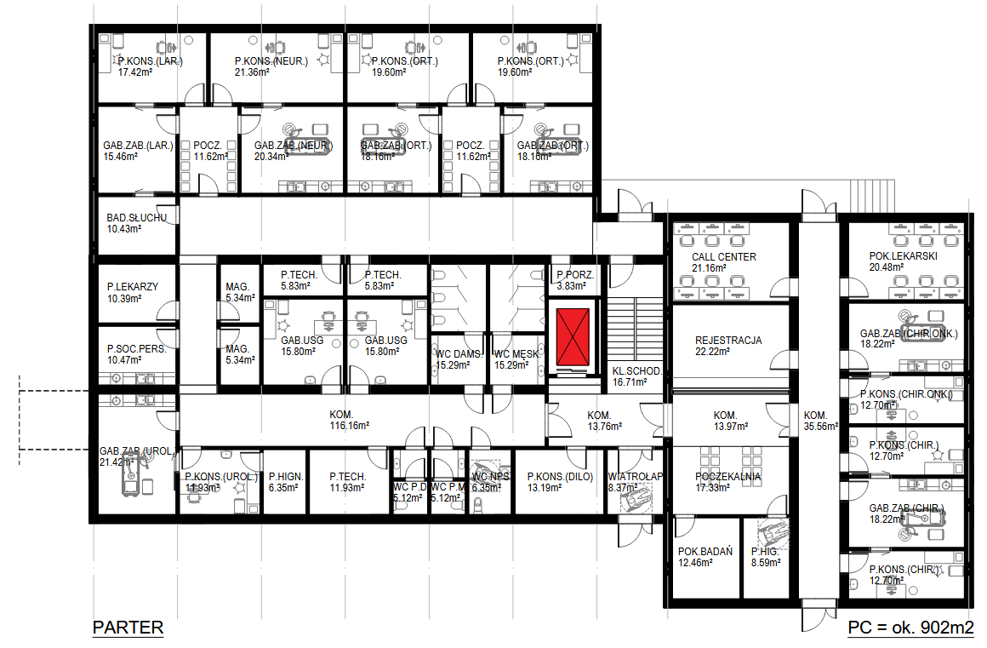

Koncepcja I piętro
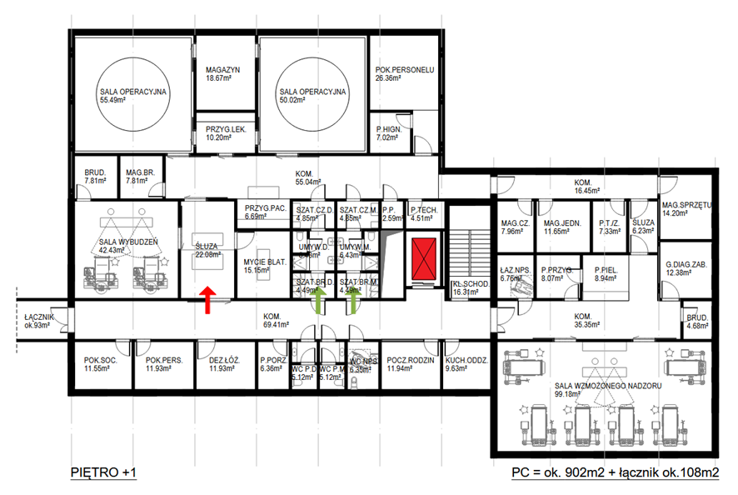

Lokalizacja

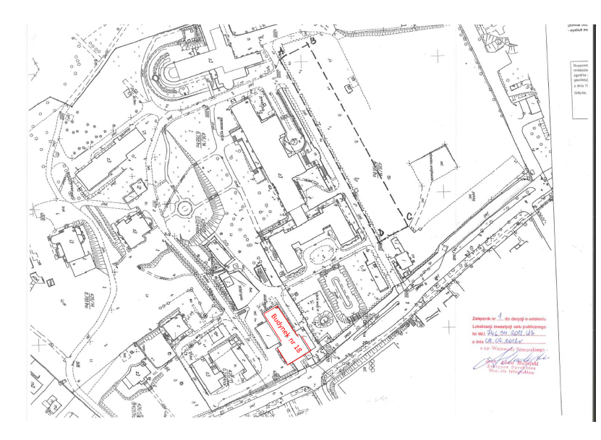

Wizualizacje

